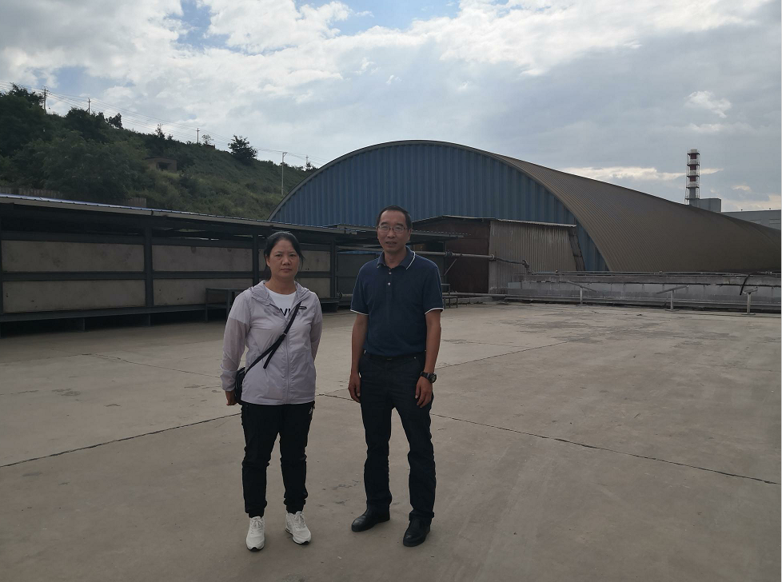
图3-7 拟建项目场地西边及评价人员（左）现场照
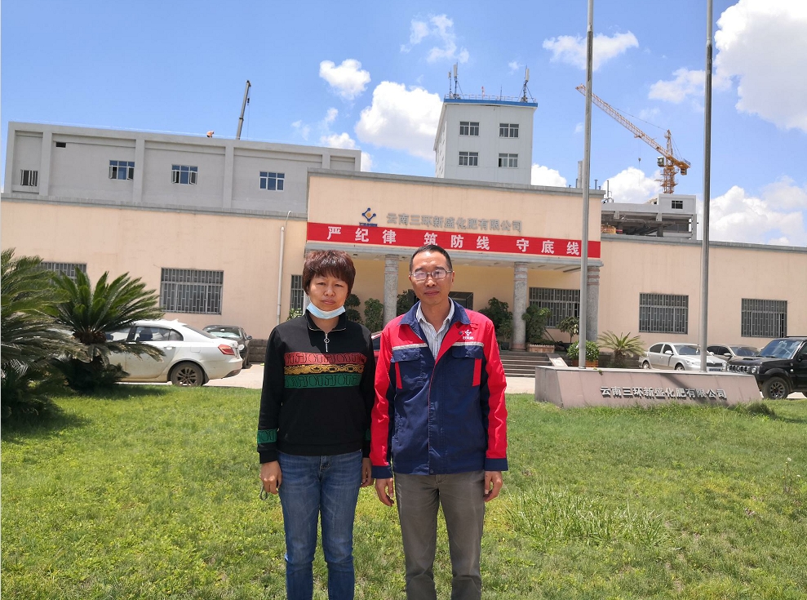
图3-8 现有生产办公楼及评价人员（左）现场照

